

Student: Bacriu Iuliana-Maria

Universitatea Tehnica din Cluj-Napoca

Specializarea: Calculatoare si Tehnologia Informatiei, Seria B, Grupa 9

Telefon: 0773723513

***Pulsoximetru digital***

*„Tehnologia nu poate înlocui grija umană, dar poate fi un aliat puternic în menținerea sănătății.”* - Dr. Eric Topol

***Cuprins***

Lista de abrevieri și simbolurile utilizate în lucrare………………………………………pag. 3

Introducere Justificarea abordării temei……………………..………………………………pag. 4

Importanța și actualizarea temei…………………………………………………………………pag. 5

Comentarii sintetice privind originalitatea și aplicabilitatea lucrării…………..…pag. 6

Descrierea realizării

Principiu funcțional…………………………………………………………………………pag. 7

Schema bloc…………………………………………………………………………………..pag. 8

Schema electrică……………………………………………………………………………pag. 9

Probleme nerezolvate………………………………………………………………… pag. 10 Observații……………………………………………………………………………pag. 11

Concluzii……………………………………………………………………………pag. 12

Referințe bibliografice………………….…………………………………………………………pag. 13

***Lista de abreviatiuni***

MAX30100 = senzor pentru puls si saturatie

LCD LMB162ADC = ecran LCD

GND = impamantarea (Ground)

VIN = tensiunea de intrare

B1 = baterie

***Justificarea abordarii temei***

Oxipulsiometrul digital este extrem de util pentru monitorizarea continuă a pulsului și saturației de oxigen, având aplicații practice atât pentru persoanele sănătoase, cât și pentru cele cu probleme de sănătate. De exemplu, în cazul meu, am realizat acest proiect deoarece mă confrunt frecvent cu amețeli în locuri publice, ceea ce poate fi alarmant și incomod. Dispozitivul compact și portabil îmi permite să monitorizez în timp real valorile esențiale ale stării mele de sănătate, cum ar fi pulsul și nivelul de oxigen, oriunde mă aflu.

***Importanta si actualitatea temei***

Oxipulsioximetrul digital este un dispozitiv medical esențial în monitorizarea stării de sănătate, mai ales în contextul creșterii incidenței bolilor respiratorii și cardiovasculare. Acesta măsoară rapid saturația oxigenului în sânge (SpO₂) și pulsul, oferind informații critice despre funcționarea sistemului respirator și cardiovascular.

Studiile arată că utilizarea unui oxipulsioximetru este vitală în depistarea precoce a hipoxiei, o condiție care poate apărea în boli precum COVID-19, pneumonie sau astm. Potrivit cercetărilor publicate în reviste medicale precum The Lancet, monitorizarea regulată a SpO₂ poate preveni complicațiile severe, mai ales la pacienții cu factori de risc. Dispozitivul este apreciat și pentru utilizarea sa facilă la domiciliu, făcându-l actual și accesibil pentru monitorizarea sănătății în timp real.

Astfel, un oxipulsioximetru digital reprezintă un instrument modern și indispensabil pentru gestionarea sănătății personale și a urgențelor medicale.

***Originalitatea si aplicabilitatea***

Oxipulsioximetrul digital aduce un plus de valoare și inovație pe o piață unde există deja numeroase dispozitive similare. Deși conceptul în sine nu este unic, produsul se remarcă prin:

1. Viteză superioară de măsurare – oferă rezultate precise în doar câteva secunde, reducând timpul de așteptare critic în situații de urgență.

2. Funcționalități avansate – pe lângă măsurarea SpO₂ și a pulsului, dispozitivul include și un difuzor care simuleaza suntetul produs de batatile inimii atunci cand este utilizat corect.

4. Interfață intuitivă – operarea este simplă, iar datele sunt afișate clar pe un ecran, facilitând interpretarea imediată.

5.Lipsa garoului classic si inlocuirea lui cu un alt senzor, mai confortabil, care nu creaza discomfort. Pentru o masurare exacta este suficienta doar asezarea degetului pe sezsor.

Design compact și portabil – este mai ușor și ergonomic, ideal pentru utilizare atât acasă, cât și în deplasare.

Prin aceste îmbunătățiri, produsul nu doar că răspunde nevoilor existente, dar aduce și un element de inovație care îl face mai util și aplicabil în diverse situații medicale. Este soluția ideală pentru utilizatorii care caută performanță și tehnologie de ultimă generație într-un dispozitiv accesibil.

***Principiul functionarii***

Aparatul este conceput pentru a măsura pulsul și nivelul de oxigen din sânge și afișează aceste valori în timp real pe un ecran LCD. În plus, pentru o confirmare auditivă, datele pot fi transmise printr-un difuzor, permițând utilizatorului să primească informații rapide. Aparatul este portabil și ușor de utilizat datorită alimentării cu baterii, și dimensiunii compacte.   
 Instructiuni de utilizare:

1. Se conecteaza aparatul la o sursa de curent,de 9V.

2. Se aseaza degetul pe senzor si se asteapta 4 secunde pentru calibrare .

3. Dupa calibrare dispozotovul va incepe sa emita un sunet asemanator batailor inimii atunci cand degetul este asezat corespunzator pe senzor si sa afiiseze datele.

4.Dupa citirea datelor este recomandata oprirea aparatului prin decuplarea de la sursa de curent.

***Schema bloc*** 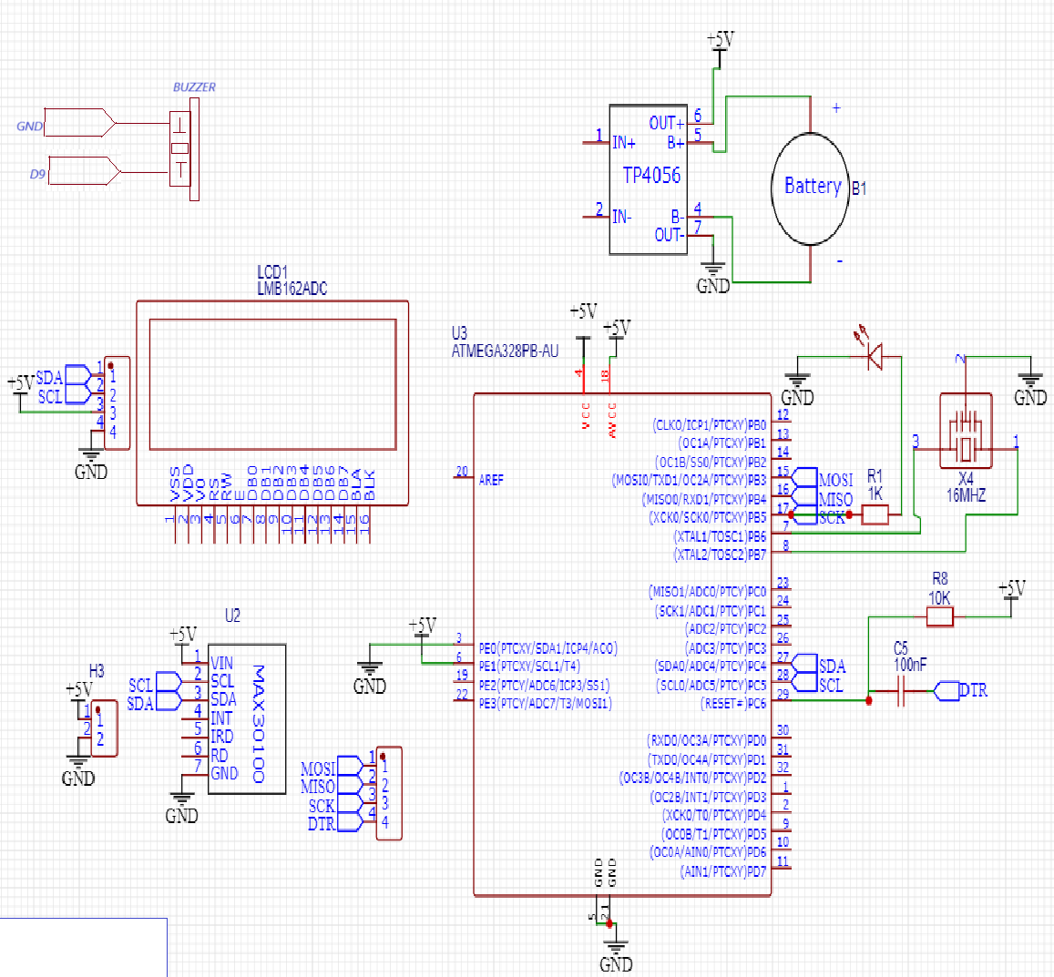

***Schema electrica***

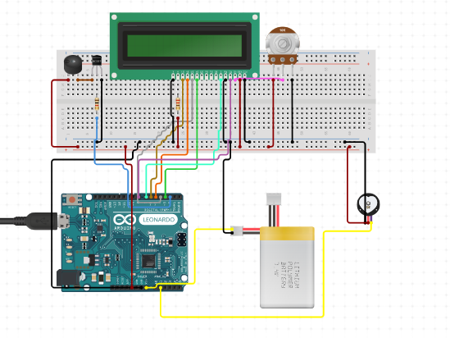

***Probleme nerezolvate***

In construirea aparatului s-a intampiant problema aducerii aparatului la dimensiuni mai mici. Aceasta nu s-a putut realiza din cauza folosirii unui cod complex, care depaseste dimensiunile de memorie ale unei placi mai mici.

***Observatii***

Pe parcursul dezvoltării acestuia, s-au identificat atât puncte tari, cât și aspecte ce pot fi îmbunătățite, precum:

O autonomie imbunatatita, printr-un sistem de management al energiei pentru a prelungi durata de viață a bateriei, integrand un circuit de încărcare USB pentru a facilita reîncărcarea bateriei.

Rezistență la apă, doarece in anumite situatii, de exemplu dupa inot sau dup ace iesim din dus, nu putem folosi imediat aparatul deoarece senzorii disponibili pe piață pentru măsurarea pulsului și a oxigenului în sânge (cum ar fi MAX30100 sau MAX30102) nu sunt rezistenți la apă.

***Concluzii***

Pulsoximetrul Digital reprezintă un exemplu concret al aplicării tehnologiei moderne în domeniul sănătății personale. Prin această lucrare, am demonstrat că dispozitivele medicale pot fi dezvoltate la costuri accesibile și cu un design compact, fiind totodată eficiente și ușor de utilizat. Totodata reprezintă un pas important în direcția dezvoltării unor soluții tehnologice accesibile, oferind utilizatorilor un instrument util pentru monitorizarea stării de sănătate. Proiectul reflectă angajamentul meu de a îmbina cunoștințele tehnice cu nevoile reale ale utilizatorilor, promovând totodată inovarea și aplicabilitatea practică.

***Referinte bibliografice***

https://www.circuito.io/app?components=11286,11574,11856,341099,956215

<https://docs.arduino.cc/hardware/>

<https://docs.arduino.cc/libraries/liquidcrystal/>

https://docs.arduino.cc/language-reference/en/functions/communication/serial/